ثانوية بوزينة .. .الاستاد ابو حفص السنة الدراسية 2012/2011
السلسلة الثالثة: وحدة النشاط الانزيمي للبروتينات

التمرين الاول : أنجزت دراسة عن طريق AXAO على إنزيم غلوكوز أكسيداز (GO) الذي يعمل كوسيط لتنشيط التفاعل التالي :
Glucose + O₂ Acide Gluconique + H₂O₂
GO
التجربة (1) : تم قياس تغيرات تركيز O₂ وسط التفاعل
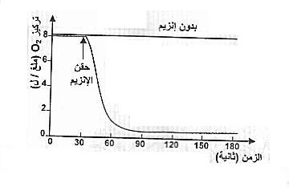
المضاف إليه محلول غلوكوزي بتركيز محدد في درجة حرارة
الوثيقة (1)
⁰37 م وعند درجة PH = 7 في حالتين هما :
ـ الحالة الأولى : تم فيها حقن تركيز ثابت من إنزيم الـ GO .
ـ الحالة الثانية : دون حقن إنزيم الـ GO .
النتائج المتحصل عليها موضحة في الوثيقة (1) .
1 ـ حلل وفسر المنحنيين بالاعتماد على معادلة التفاعل .
2 ـ استنتج دور الإنزيم في هذا التفاعل .

التجربة (2) : تم في هذه التجربة استعمال نفس التركيز من الإنزيم من أجل تراكيز متغيرة من مادة التفاعل ( الغلوكوز ) في درجة حرارة ⁰37 م وعند درجة PH = 7 .
تركيز S (ميلي مول / ل) | 01 | 10 | 100 | 300 | 500
Vi ( ملغ / ل / دقيقية ) | 3.5 | 9.5 | 30 | 35 | 35

النتائج المتحصل عليها بخصوص تغيرات السرعة
الابتدائية للتفاعل الإنزيمي موضحة في الجدول التالي :
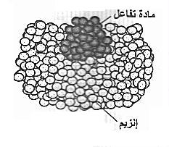
4 ـ ترجم معطيات الجدول إلى منحنى بياني ، ثمحلل المنحنى . ماذا تستنتج ؟
إنزيم
الوثيقة (2)
5 ـ الوثيقة (2) توضح نموذجا جزيئيا لارتباط الإنزيم بمادة التفاعل تم الحصول عليه ببرنامج راستوب .
ـ بالاعتماد على الوثيقة (2) ، فسر منحنى التجربة (2) ، ودعم إجابتك برسومات تخطيطية .

التمرين الثاني يؤدي غياب أو عدم نشاط الإنزيم في الجسم إلى خلل في الوظائف الحيوية ولدراسة ذلك نقوم بالأعمال التالية :
رقم الرامزة في المورثة |  | 158 | 252 | 280 | 326 | 408
عند الشخص السليم |  | GCC | GCC | CTT | ACC | GCC
حالات مرضية | 01 | GTC | GCC | CTT | ACC | GCC
حالات مرضية | 02 | GCC | ACC | CTT | ACC | GCC
حالات مرضية | 03 | GCC | GCC | TTT | ACC | GCC
حالات مرضية | 04 | GCC | GCC | CTT | ATC | GCC
حالات مرضية | 05 | GCC | GCC | CTT | ACC | ACC

1 ـ يتم في الخلايا تحويل الفنيل ألانين إلى تيروزين
بإشراف إنزيم PAH المتمثل في بروتين مشكل من
451 حمض أميني .
سمح تحليل المورثة المسؤولة عن هذا البروتين
بالوصول إلى النتائج الملخصة في الجدول المقابل .
أ ـ مستعينا بجدول الشفرة الوراثية حدد التغيرات التي
مست إنزيم PAH عند الأشخاص المرضى .
ب ـ فسر عدم نشاط الإنزيم في الحالات الـ 5 المدروسة .
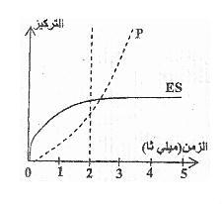
2 ـ تسمح دراسة حركية تفاعل إنزيمي يتم خلاله تحويل ركيزة S إلى ناتج P بتسجيل
الوثيقة
تغيرات تركيز الناتج والمعقد ( ES) بدلالة الزمن ، والنتائج المحصل عليها ممثلة في
منحنيات الوثيقة التالية :
أ ـ قدم تحليلا مقارنا للمنحنيات ، وماذا تستنتج ؟
ب ـ استخرج من المنحنيات خصائص الإنزيمات . علل إجابتك .
ج ـ كيف تتوقع تطور المنحنيين خلال مدة زمنية طويلة ؟

التمرين الثالث: في إطار التعرف على تأثير درجة الحرارة على نشاط
الإنزيم نقترح الدراسة التالية :
Lactose Galactose + Glucose
Lactase
H₂O
I ـ تم قياس السرعة الابتدائية بدلالة تغير درجة الحرارة لتفاعل محفز
بواسطة إنزيم الـ Lactase والممثل بالمعادلة التالية :
النتائج المتحصل عليها موضحة في الجدول التالي :
درجة الحرارة (⁰م ) | 00 | 20 | 37 | 50 | 80
Vi (U.A) | 00 | 05 | 35 | 07 | 00

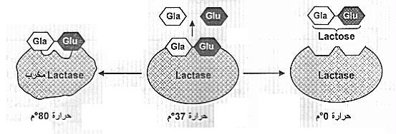
1 ـ حدد نوع التفاعل الذي يقوم به إنزيم اللاكتاز .
الوثيقة (1)

2 ـ ترجم معطيات الجدول إلى منحنى بياني ، ثم حلله وماذا تستنتج ؟
3 ـ الوثيقة (1) توضح أشكالا تخطيطية لحالة الإنزيم في درجات حرارة
مختلفة تم الحصول عليها بواسطة الحاسوب .
* انطلاقا من معطيات هذه الوثيقة قدم تفسيرا للمنحنى السابق .
II ـ Escherichia coli وPyrococcus نوعان من البكتيريا الأولى غير
ممرضة موجودة طبيعيا في الأمعاء والثانية تعيش في قاع المحيطات .
ـ تم قياس سرعة نمو النوعان من البكتيريا تبعا لدرجة حرارة وسط معيشتها و النتائج المتحصل عليها موضحة في الوثيقة (2) .
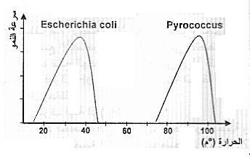
ـ يحتوي النوعين من البكتيريا على إنزيم يسمى Aspartate transcarbamylase .
الوثيقة (2)

أظهر التحليل الكيميائي أن هذا الإنزيم عند نوع البكتيريا Pyrococcus يحتوي تقريبا
على ضعف عدد الأحماض الأمينية المشحونة بالسالب أو الموجب .
1 ـ قارن بين سرعة نمو النوعين من البكتيريا .
2 ـ ما هي الإشكالية التي تظهر عند وضع علاقة بين شروط حياة Pyrococcus
وخصائص الإنزيمات .
3 ـ اقترح على ضوء المعطيات المقدمة حلا لهذا المشكل العلمي .

التمرين الأول من الموضوع الأول لبكالوريا 2010 ( 05 نقاط ) :
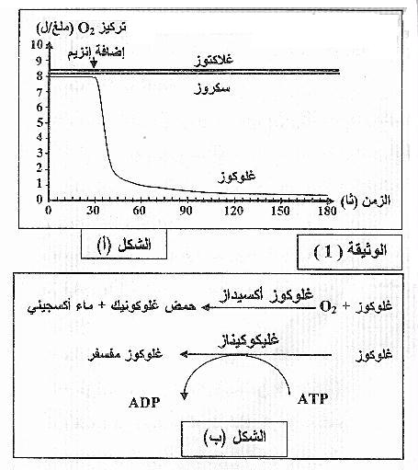
تلعب الإنزيمات دورا أساسيا في التفاعلات الكيميائية التابعة لمختلف
النشاطات الحيوية للخلية من هدم وبناء .
1 ـ * تمثل منحنيات الشكل (أ) من الوثيقة (1) حركية التفاعلات
الأنزيمية بدلالة مادة التفاعل باستعمال إنزيم غلوكوز أكسيداز .
* أما معــادلة الشكل (ب) من الوثيقة (1) فتظهر تفاعلين مــن
تفاعلات الأكسدة الخلوية .
أ ـ قــدم تحليلا مقارنا للتسجيلات الثلاث للشكل (أ) من الوثيقة (1) .
ب ـ ما هي المعلـومة التي تقدمها لك معادلات الشكل (ب) مــن
الوثيقة (1) حول النشاط الأنزيمي ؟
جـ ـ ماذا تستخلص حول نشاط الأنزيم الذي تقدمه لك الوثيقة (1) ؟
علل إجابتك .
2 ـ يمثل الشكل (أ) للوثيقة (2) الأحماض الأمينية التي يتشكل منها
الموقع الفعال للأنزيم ، بينما يمثل الشكل (ب) الموقع الفعال في
وجود مادة التفاعل .
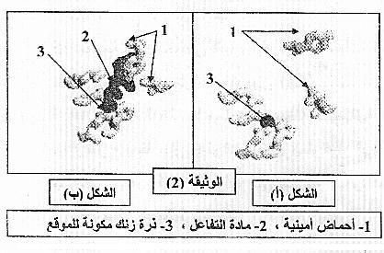

أ ـ قدّم تعريفا للموقع الفعال .
ب ـ ما هي الأدلة التي تقدّمها الوثيقة (2) حول التخصص الوظيفي للأنزيم ؟

